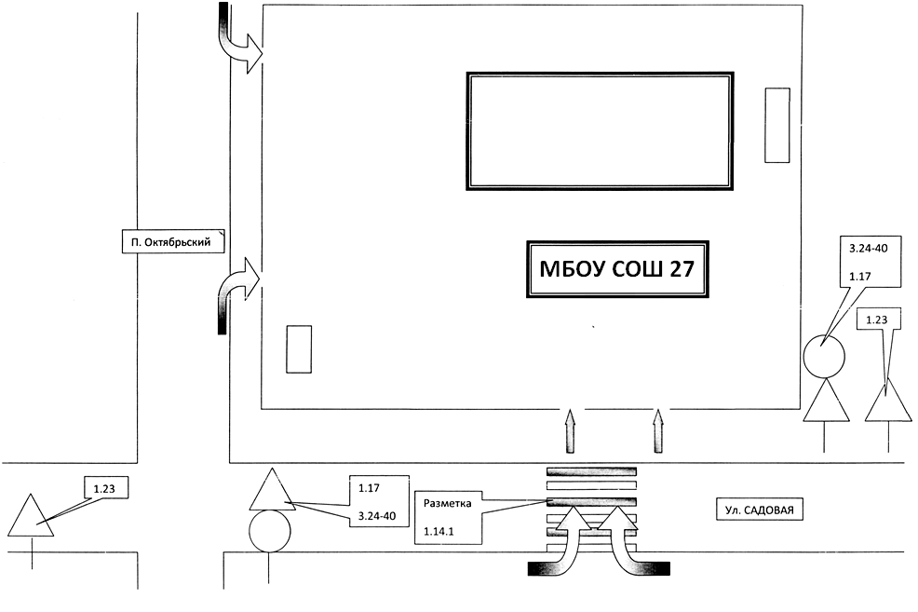
Схема безопасных подходов к Старотитаровской МБОУ COШ№27 (указаны стрелками)

